

**ประกาศโรงพยาบาลส่งเสริมสุขภาพตำบลบ้านดงบัง**

**เรื่อง ประกาศผลผู้ได้รับการคัดเลือกและสาระสำคัญของข้อตกลงเป็นหนังสือ**

**ประจำไตรมาสที่ 2 (เดือนมกราคม พ.ศ. 2566 ถึงเดือนมีนาคม พ.ศ. 2566)**

---------------------------------------------------------

ตามพระราชบัญญัติการจัดซื้อจัดจ้างและการบริหารพัสดุภาครัฐ พ.ศ. 2560 มาตรา 66 วรรคหนึ่งประกอบมาตรา 98 บัญญัติให้หน่วยงานของรัฐประกาศผลผู้ชนะการจัดซื้อจัดจ้างหรือผู้ได้รับคัดเลือกและสาระสำคัญของสัญญาหรือข้อตกลงเป็นหนังสือ ในระบบเครือข่ายสารสนเทศของกรมบัญชีกลาง และของหน่วยงานของรัฐตามหลักเกณฑ์และวิธีการที่กรมบัญชีกลางกำหนด นั้น

โรงพยาบาลส่งเสริมสุขภาพตำบลบ้านดงบัง จึงขอประกาศผลผู้ได้รับการคัดเลือกและสาระสำคัญของข้อตกลงเป็นหนังสือ ตามเอกสารแนบท้ายประกาศนี้

ประกาศ ณ วันที่ 21 เดือนเมษายน พ.ศ. 2566

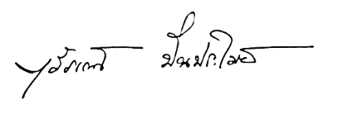

(นางสุรีภรณ์ ปิ่นประไมย์)

ผู้อำนวยการโรงพยาบาลส่งเสริมสุขภาพตำบลบ้านดงบัง

**รายละเอียดแนบท้ายประกาศผลผู้ชนะการจัดซื้อจัดจ้างหรือผู้ได้รับการคัดเลือก และสาระสำคัญของสัญญาหรือข้อตกลงเป็นหนังสือ**

**ประจำไตรมาสที่ 2 ( เดือน มกราคม พ.ศ. 2566 ถึง เดือน มีนาคม พ.ศ. 2566 )**

**โรงพยาบาลส่งเสริมสุขภาพตำบลบ้านดงบัง**

|  |  |  |  |  |  |  |  |
| --- | --- | --- | --- | --- | --- | --- | --- |
| **ลำดับที่ (1)** | **เลขประจำตัวผู้เสียภาษี / เลขประจำตัวประชาชน (2)** | **ชื่อผู้ประกอบการ (3)** | **รายการพัสดุที่จัดซื้อจัดจ้าง (4)** | **จำนวนเงินรวม ที่จัดซื้อจัดจ้าง (5)** | **เอกสารอ้างอิง (6)** | | **เหตุผลสนับสนุน (7)** |
| **วันที่** | **เลขที่** |
| 1 | 1 4509 00091 67 8 | นางสาวอริษา เกตุมาชม | จ้างเหมาบริการ นักวิชาการสาธารณสุข | 75,360 | 3/1/2566 | สัญญาจ้างเลขที่ 4/2566 | 1 |
| 2 | 103208 00032 23 9 | นางสาวนันทนา อาบทอง | จ้างเหมาบริการ ผู้ช่วยผู้ดูแลผู้สูงอายุที่มีภาวะพึ่งพิง CG. | 18,000 | 3/1/2566 | สัญญาจ้างเลขที่ 5/2566 | 1 |
| 3 | 3 4509 00488 09 4 | นางปราณี เฮืองคำใส | จ้างเหมาบริการ ผู้ช่วยผู้ดูแลผู้สูงอายุที่มีภาวะพึ่งพิง CG. | 18,000 | 3/1/2566 | สัญญาจ้างเลขที่ 6/2566 | 1 |
| 4 | 3 4509 00439 87 5 | นางวีณา แสนโคตร | จ้างเหมาบริการ ผู้ช่วยผู้ดูแลผู้สูงอายุที่มีภาวะพึ่งพิง CG. | 18,000 | 3/1/2566 | สัญญาจ้างเลขที่ 7/2566 | 1 |
| 5 | 3 6504 00834 55 2 | นางอุไร สุรินทร์เลิศ | จ้างเหมาบริการ ผู้ช่วยผู้ดูแลผู้สูงอายุที่มีภาวะพึ่งพิง CG. | 18,000 | 3/1/2566 | สัญญาจ้างเลขที่ 8/2566 | 1 |
| 6 | 1 4509 00010 23 6 | นางกาญจนาภรณ์ ชูทอง | จ้างเหมาบริการ ผู้ช่วยผู้ดูแลผู้สูงอายุที่มีภาวะพึ่งพิง CG. | 18,000 | 3/1/2566 | สัญญาจ้างเลขที่ 9/2566 | 1 |
| 7 | 3 4509 00333 74 1 | นางสาวนงค์คาร พรรณมาตย์ | จ้างเหมาบริการ ผู้ช่วยผู้ดูแลผู้สูงอายุที่มีภาวะพึ่งพิง CG. | 18,000 | 3/1/2566 | สัญญาจ้างเลขที่ 10/2566 | 1 |
| 8 | 3 4509 00337 68 1 | นางดวงใจ ช่ออารี | จ้างเหมาบริการ ผู้ช่วยผู้ดูแลผู้สูงอายุที่มีภาวะพึ่งพิง CG. | 18,000 | 3/1/2566 | สัญญาจ้างเลขที่ 11/2566 | 1 |
| 9 | 1 8099 00286 89 9 | นายปริยวิศว์ สุวรรณมาศ | จ้างทำตรายาง รพ. สต. บ้านดงบัง | 1,282 | 20/1/2566 | ใบสั่งจ้าง เลขที่ 25/2566 | 1 |

|  |  |  |  |  |  |  |  |  |  |  |  |
| --- | --- | --- | --- | --- | --- | --- | --- | --- | --- | --- | --- |
| **ลำดับที่ (1)** | | **เลขประจำตัวผู้เสียภาษี / เลขประจำตัวประชาชน (2)** | **ชื่อผู้ประกอบการ (3)** | **รายการพัสดุที่จัดซื้อจัดจ้าง (4)** | | **จำนวนเงินรวม ที่จัดซื้อจัดจ้าง (5)** | | **เอกสารอ้างอิง (6)** | | **เหตุผลสนับสนุน (7)** |  |
| **วันที่** | **เลขที่** |
| 10 | | 0 9940 00418 64 7 | สหกรณ์การเกษตรหนองพอกจำกัด | ค่าน้ำมันเชื้อเพลิง | | 1,500 | | 5/1/2566 | ใบสั่งน้ำมัน เล่มที่ 469 เลขที่ 21 | 1 |
| 11 | | 0 9940 00418 64 7 | สหกรณ์การเกษตรหนองพอกจำกัด | ค่าน้ำมันเชื้อเพลิง | | 1,500 | | 26/1/2566 | ใบสั่งน้ำมัน เล่มที่ 469 เลขที่ 22 | 1 |
| 12 | | 3 4509 00056 56 9 | นายอาลม เมฆกกตาล | จ้างเหมาบริการตัดหญ้า และทำความสะอาด | | 1,500 | | 20/2/2566 | ใบสั่งจ้าง เลขที่ 37 | 1 |
| 13 | | 3 4509 00312 67 1 | ร้านบ้านครู | วัสดุสำนักงาน | | 2,690 | | 10/3/2566 | ใบสั่งซื้อ เลขที่ 4 | 1 |
| 14 | | 3 4509 00312 67 1 | ร้านบ้านครู | วัสดุงานบ้านงานครัว | | 885 | | 10/3/2566 | ใบสั่งซื้อ เลขที่ 5 | 1 |
| 15 | | 3 4509 00312 67 1 | ร้านบ้านครู | วัสดุคอมพิวเตอร์ | | 300 | | 10/3/2566 | ใบสั่งซื้อ เลขที่ 6 | 1 |
| 16 | | 0 9940 00418 64 7 | สหกรณ์การเกษตรหนองพอกจำกัด | ค่าน้ำมันเชื้อเพลิง | | 1,500 | | 26/1/2566 | ใบสั่งน้ำมัน เล่มที่ 469 เลขที่ 23 | 1 |
| 17 | | 1-4507-00248-01-8 | นายอธินันท์ เมฆกกตาล | จ้างเหมาบริการนักวิชาการสาธารณสุข | | 75,360 | | 31/3/2566 | สัญญาจ้างเลขที่ 12/2566 31 มีนาคม 2566 | 1 |
| 18 | | 1-4509-00090-01-9 | นางสาวนวลตอง แก้วคำลา | จ้างเหมาบริการพนักงานธุรการ | | 51,000 | | 31/3/2566 | สัญญาจ้างเลขที่ 13/2566 31 มีนาคม 2566 | 1 |
| 19 | | 3-4509-00056-08-9 | นางสาวนวลจันทร์ จันงาม | จ้างเหมาบริการพนักงานทำความสะอาด | | 36,000 | | 31/3/2566 | สัญญาจ้างเลขที่ 14/2566 31 มีนาคม 2566 | 1 |
|  |  | |  | | รวมทั้งสิ้น | | 374,877 |

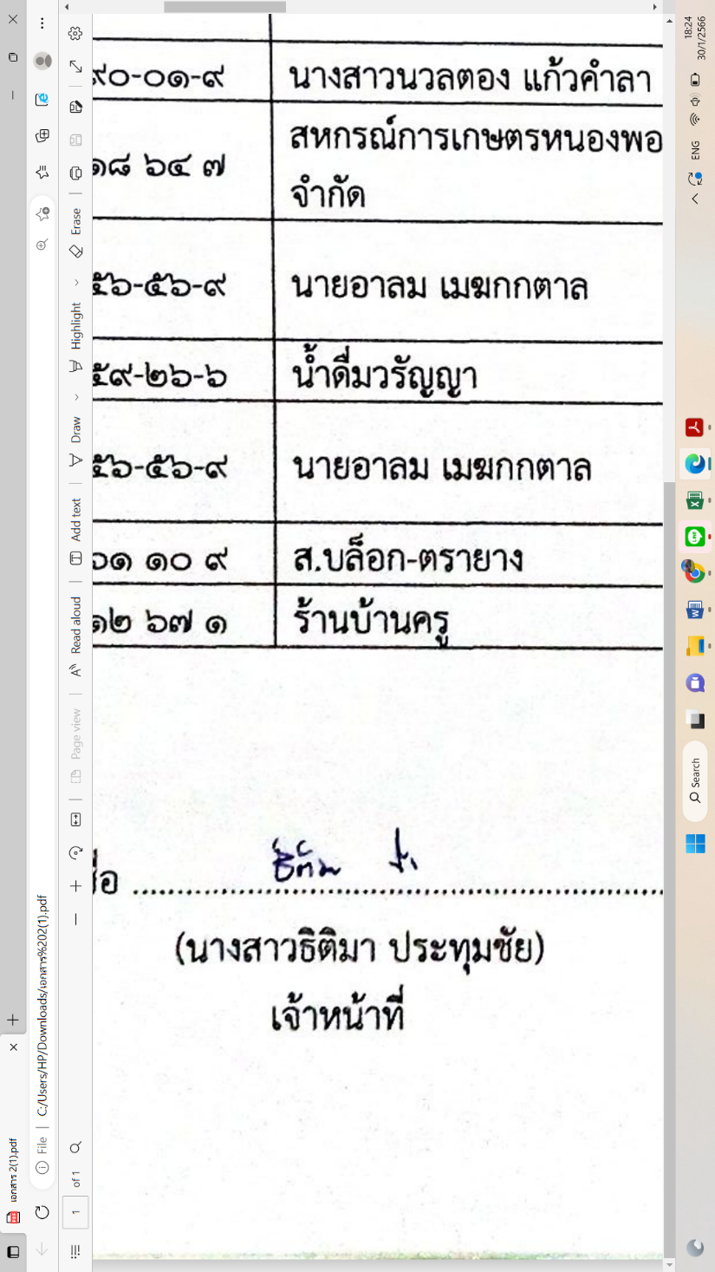

ลงชื่อ ................................................................ ผู้จัดทำ ลงชื่อ ................................................................ ผู้ตรวจสอบ

(นางสาวธิติมา ประทุมชัย) (นางสุรีภรณ์ ปิ่นประไมย์)

เจ้าหน้าที่ รักษาการผู้อำนวยการโรงพยาบาลส่งเสริมสุขภาพตำบลบ้านดงบัง